104年度新生公園農業學苑 冬季班招生中(第一次上課新生為主)
網路報名104年9月29日0900起~滿額為止

活動目的：為協助推動台北市田園城市新政策，秉持以都市農業有機、健康、新生活之理念，培訓台北市都市農業綠美化推廣尖兵，課程安排包含基礎園藝課程、蔬果栽培、居家園藝、簡易造景及各地案例分享等，有心參與學員能夠全程參與，未來成為七星都市農業綠美化推廣尖兵，本次冬季班針對第一次參加農業學苑課程之新生為主，舊生伙伴請等明年春季進階班課程再報名。

主辦單位：台北市政府工務局公園路燈工程管理處
策劃執行：財團法人七星農業發展基金會
開課時間：104年10月28日~12月30日 每週三下午1400~1600 (詳課程表)
參加資格：想要參加農業學苑課程之新學員為主(共計35名)
開課地點：台北市新生公園農業學苑(詳教室地圖)

報名方式：限網路報名，104年9月29日0900起~滿額為止。
報名者請先前往七星農業發展基金會網站(http://www.agri.org.tw)，於活動訊息中點選農業學苑招生中，進入招生活動網頁點選我要報名，填記基本資料後點選確定送出即可，報名成功者可於參加名單中看到自己姓名。名額滿時即無法報名，不要氣餒，開課中如有空席，本會將立即公告於網站最新消息中。
因課程全程免費名額有限，為將資源作最有效運用，無故缺課超過3次者，本會有權將名額重新釋出給予有心參加者。
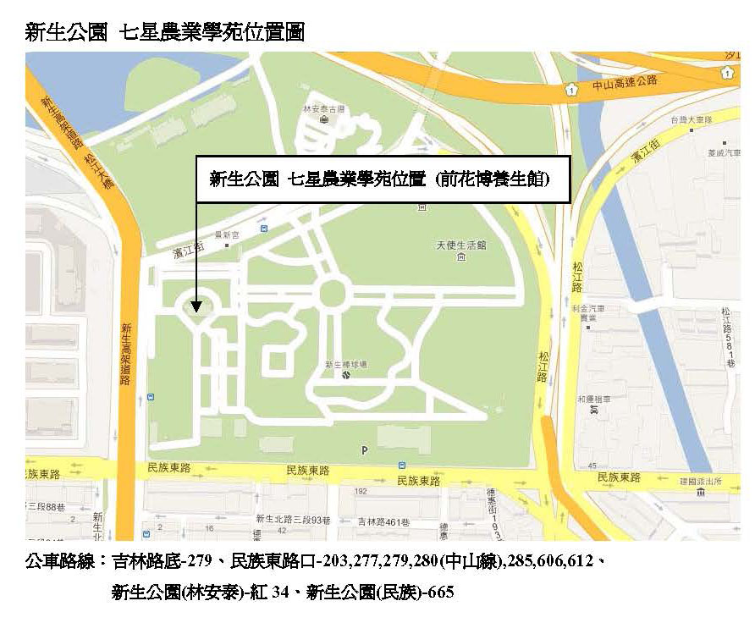
104年度新生公園農業學苑冬季班課程表

日期 | 主題 | 老師 | 職稱 | 單位
10月28日 | 農藝新知分享 | 林 賢 | 顧問 | 台灣區花卉輸出業同業公會
11月4日 | 居家食用觀果、觀葉盆栽 | 陳根旺 | 經理 | 台北花卉產銷股份有限公司
11月11日 | 農場果樹修剪技巧 | 李碧峰 | 總經理 | 台灣中利景觀有限公司
11月18日 | 都市農場設計建置 | 張孝安 | 總經理 | 創森環境空間設計有限公司
11月25日 | 食果趣味盆栽 | 陳錦文 | 老師 | 七星組合盆栽教師
12月2日 | 台灣有機農業之發展 | 羅文祥 | 場長 | 健福有機農場
12月9日 | 香草植物健康養生 | 郭宣含 | 老師 | 七星組合盆栽教師
12月16日 | 地球暖化永續都市環境 | 張乃航 | 副研究員 | 林業試驗所
12月23日 | 台灣常見菇類栽培與應用 | 林海平 | 理事 | 景觀公會
12月30日 | 常見植物運用經驗分享 | 許添籌 | 老師 | 公園路燈工程管理處

